Министерство образования Республики Беларусь  
Учреждение образования  
«Брестский государственный технический университет»  
Кафедра ИИТ

Лабораторная работа №2  
По дисциплине: «Проектирование баз знаний»

Выполнил:  
студент 3 курса  
группы ИИ-24  
Крейдич А.А.

Проверил:  
Козик И. Д.

Брест 2024

**Цель работы:** составить последовательность реляционных операций для трех задач по варианту. Научиться составлять запросы для таблиц.

**Вариант 8**

Ход работы:

|  |  |  |  |
| --- | --- | --- | --- |
| № варианта | № задач | | |
| 8 | 10 | 14 | 34 |

10. Получить номера деталей, поставляемых поставщиком в Лондоне для проекта в Лондоне.

14. Получить все такие пары номеров деталей, которые обе поставляются одновременно одним поставщиком.

34. Получить номера деталей, поставляемых либо лондонским поставщиком, либо для лондонского проекта.

CREATE TABLE "Поставщики S"

(

П TEXT NOT NULL

CONSTRAINT "Поставщики S_pk"

PRIMARY KEY,

"Имя П" TEXT NOT NULL,

Статус INTEGER NOT NULL,

Город TEXT NOT NULL

);

INSERT INTO "Поставщики S" (П, "Имя П", Статус, Город)

VALUES ('П1', 'Петров', 20, 'Москва'),

('П2', 'Синицин', 10, 'Таллинн'),

('П3', 'Федоров', 30, 'Таллинн'),

('П4', 'Чаянов', 20, 'Минск'),

('П5', 'Крюков', 30, 'Киев');

CREATE TABLE "Детали P"

(

Д TEXT NOT NULL

CONSTRAINT "Детали P_pk"

PRIMARY KEY,

"Имя Д" TEXT NOT NULL,

Цвет TEXT NOT NULL,

Размер INTEGER NOT NULL,

Город TEXT NOT NULL

);

INSERT INTO "Детали P" (Д, "Имя Д", Цвет, Размер, Город)

VALUES ('Д1', 'Болт', 'Красный', 12, 'Москва'),

('Д2', 'Гайка', 'Зеленая', 17, 'Минск'),

('Д3', 'Диск', 'Черный', 17, 'Вильнюс'),

('Д4', 'Диск', 'Черный', 14, 'Москва'),

('Д5', 'Корпус', 'Красный', 12, 'Минск'),

('Д6', 'Крышки', 'Красный', 19, 'Москва');

CREATE TABLE "Проекты J"

(

ПР TEXT NOT NULL

CONSTRAINT "Проекты J_pk"

PRIMARY KEY,

"Имя ПР" TEXT NOT NULL,

Город TEXT NOT NULL

);

INSERT INTO "Проекты J" (ПР, "Имя ПР", Город)

VALUES ('ПР1', 'ИПР1', 'Минск'),

('ПР2', 'ИПР1', 'Таллинн'),

('ПР3', 'ИПР3', 'Псков'),

('ПР4', 'ИПР4', 'Псков'),

('ПР5', 'ИПР4', 'Москва'),

('ПР6', 'ИПР6', 'Саратов'),

('ПР7', 'ИПР7', 'Москва');

CREATE TABLE "Количество деталей поставляемых одним поставщиком для одного проекта"

(

П TEXT NOT NULL,

Д TEXT NOT NULL,

ПР TEXT NOT NULL,

S INTEGER NOT NULL

);

INSERT INTO "Количество деталей, поставляемых одним поставщиком для одного проекта" (П, Д, ПР, S)

VALUES ('П1', 'Д1', 'ПР1', 200),

('П1', 'Д1', 'ПР2', 700),

('П2', 'Д3', 'ПР1', 400),

('П2', 'Д2', 'ПР2', 200),

('П2', 'Д3', 'ПР3', 200),

('П2', 'Д3', 'ПР4', 500),

('П2', 'Д3', 'ПР5', 600),

('П2', 'Д3', 'ПР6', 400),

('П2', 'Д3', 'ПР7', 800),

('П2', 'Д5', 'ПР2', 100),

('П3', 'Д3', 'ПР1', 200),

('П3', 'Д4', 'ПР2', 500),

('П4', 'Д6', 'ПР3', 300),

('П4', 'Д6', 'ПР7', 300),

('П5', 'Д2', 'ПР2', 200),

('П5', 'Д2', 'ПР4', 100),

('П5', 'Д5', 'ПР5', 500),

('П5', 'Д5', 'ПР7', 100),

('П5', 'Д6', 'ПР2', 200),

('П5', 'Д1', 'ПР2', 100),

('П5', 'Д3', 'ПР4', 200),

('П5', 'Д4', 'ПР4', 800),

('П5', 'Д5', 'ПР4', 400),

('П5', 'Д6', 'ПР4', 500);

-- Task 10

SELECT DISTINCT "Д"

FROM "Количество деталей поставляемых одним поставщиком для одного проекта" AS kdp

JOIN "Поставщики S" AS s ON kdp.П = s.П

JOIN "Проекты J" AS j ON kdp.ПР = j.ПР

WHERE s.Город = 'Лондон' AND j.Город = 'Лондон';

-- Task 14

SELECT DISTINCT t1.Д AS "Деталь 1", t2.Д AS "Деталь 2", t1.П AS "Поставщик"

FROM "Количество деталей поставляемых одним поставщиком для одного проекта" AS t1

JOIN "Количество деталей поставляемых одним поставщиком для одного проекта" AS t2

ON t1.П = t2.П AND t1.Д < t2.Д

ORDER BY t1.П, t1.Д, t2.Д;

-- Task 34

SELECT DISTINCT kdp.Д AS "Номер детали"

FROM "Количество деталей поставляемых одним поставщиком для одного проекта" AS kdp

LEFT JOIN "Поставщики S" AS s ON kdp.П = s.П

LEFT JOIN "Проекты J" AS j ON kdp.ПР = j.ПР

WHERE s.Город = 'Лондон' OR j.Город = 'Лондон';

Задание 10: Задиние14:

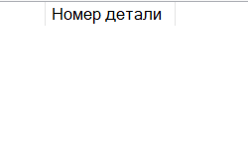

Задание 34:

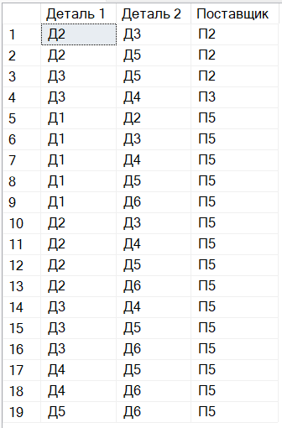

**Вывод:** составил последовательность реляционных операций для задач по варианту. Научился составлять запросы для таблиц.